Nuevas Tecnologías Aplicadas a la Educación
Autores: Julio Cabero Almenara, Julio Barroso Osuna, Rosalia Romero Tena, M. Carmen Llorente Cejudo, Pedro Román Gravan
Extracto del curso en OpenCourseWare de la Universidad de Sevilla

Criterios generales para la utilización de las TICs en la enseñanza
Nunca el profesor había tenido tantos medios a su disposición como en la actualidad, de manera que a los tradicionales materiales impresos, y transparencias y diapositivas están apareciendo otros que amplían las posibilidades que pueden desempeñar en la enseñanza.
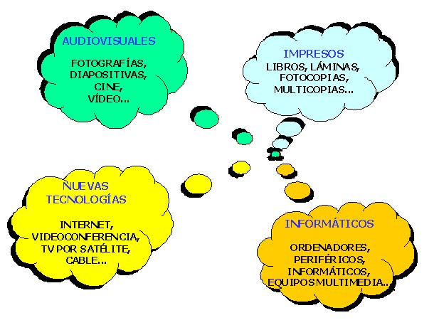
Pero independientemente de su volumen, tenemos que ser conscientes que no tiene sentido un análisis de las Tecnologías de la Información y Comunicación medios como sistemas individuales, autosuficientes y aislados del resto de componentes curriculares, sino que por el contrario debemos de percibirlos en estrecha relación con el resto de elementos, ya que son otro elemento más dentro de todo el diseño y desarrollo del currículum, con la misma importancia que otros.
Contemplar las TICs, desde el currículum implica que el profesor tenga en cuenta una serie de cuestiones
La utilización de las TICs en la enseñanza requiere necesariamente que nos realicemos tres tipos de preguntas:
• ¿Qué principios tenemos que contemplar para su integración en los procesos de enseñanza-aprendizaje?
• ¿Qué criterios tenemos que considerar para la selección de los medios?
• ¿Cómo podemos contemplar los medios dentro de diferentes situaciones de enseñanza?

La integración de los medios en los procesos de enseñanza-aprendizaje
La integración curricular de los medios y las tecnologías de la comunicación en la enseñanza están, en último extremo, condicionadas a las decisiones que los profesores, individual y colectivamente, tomen en torno a los medios, esto es, respecto a la selección, el diseño y la evaluación de los mismos. Éstas implican siempre un esfuerzo de coordinación y de adecuación a la experiencia personal y contextual donde se va a llevar a cabo el uso didáctico de los medios.
Las decisiones sobre los medios tienen sentido si las contemplamos en estrecha relación con el resto de los elementos del currículum y en su adecuación a la teoría de la enseñanza.
Los argumentos que se han ofrecido para su introducción y utilización didáctica dentro del currículum y de los procesos de enseñanza-aprendizaje son bastante diversos. Aunque también se han planteado otros que nos deben de llevar a una reflexión en su utilización.
No debemos de olvidar que cualquier modelo que se formule respecto al funcionamiento psicodidáctico de los medios en el proceso de enseñanza-aprendizaje debe de asumir una serie de variables y componentes, y estar dirigido como principio por el de la dinamicidad donde se produce dicha interacción, de manera que cualquier planteamiento que presente de forma aislada cada uno de esos componentes debe de ser asumido como inoperante y baldío.
Al mismo tiempo este planteamiento nos indica que la transformación de la enseñanza centrándonos exclusivamente en la incorporación de nuevos y más poderosos materiales de enseñanza, es una medida baldía. Se sigue ignorando que los medios, cualquiera de ellos, por si sólo no cambian ni transforman la enseñanza, y menos aún sino se hace en relación con el resto de componentes.
Planteamientos como el indicado nos lleva a destacar una serie de ideas significativas.
Incluso aquellos que han planteado la posible interacción entre el sujeto y el medio como determinantes del proceso de aprendizaje, se olvidan que el destinatario pertenece a un contexto específico, y que los medios movilizan unos lenguajes y unos contenidos concretos, que tanto unos como otros pueden dificultar que la interacción llegue a producirse, sin olvidar que la relación con el medio no suele ser directa sino que viene establecida a través de una pragmática concreta, y filtrada por un contexto cultural e ideológico.
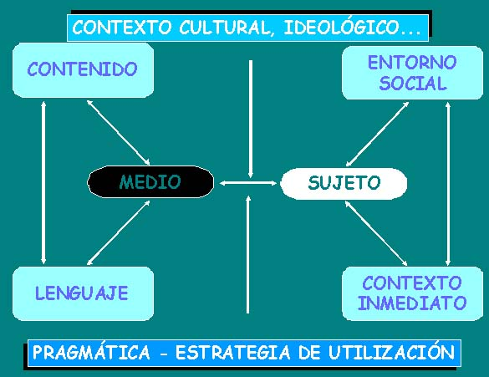

La selección de los medios
Los criterios que tenemos que considerar para la selección de los medios son diversos y superan el simple hecho de sus características técnicas y estéticas, como los siguientes:
- La selección de los medios debe hacerse teniendo en cuenta los objetivos y contenidos que se desean alcanzar y transmitir.
- Las predisposiciones que el alumnado y el profesorado tengan hacia el medio, pueden condicionar los resultados que se obtengan, y en consecuencia debe de ser uno de los criterios a movilizar para su puesta en acción.
- Contemplar las características de los receptores: edad, nivel sociocultural y educativo, ...
- El contexto instruccional y físico es un elemento condicionador, facilitando o dificultando la inserción del medio.
- Las diferencias cognitivas entre los estudiantes pueden condicionar los resultados a alcanzar y las formas de utilización.
- Los medios deben propiciar la intervención sobre ellos.
- Las características técnicas y sémicas del medio y sus parámetros de cualidades es una dimensión a considerar.
- En la medida de lo posible seleccionar medios que permitan la participación del profesorado y el alumnado en la construcción de los mensajes.
- Analizar los mensajes contemplando no sólo su capacidad como canal, sino también las características de los mensajes que transmite, y sobre todo contemplando los valores transferidos.
- Las calidades técnicas, facilidad y versatilidad del medio, deben ser también contempladas.
- Seleccionar medios de fácil utilización.
- En la medida de lo posible seleccionar medios que puedan relacionarse con otros.

Criterios generales para el diseño y la producción de medios para la enseñanza
"La elaboración de materiales curriculares es una cuestión que no debe dejarse a la improvisación o a la urgencia del momento, dada la importancia de éstos en la asimilación y comprensión de los aprendizajes" (Castellano, Delgado y Sanz, 1998:328)
No se nos debe de olvidar que unos de los errores fundamentales que aparecen a la hora de incorporar los medios al contexto educativo es la no adecuación de sus mensajes y estructuras a las necesidades del acto didáctico y de los que en él participan. De ahí que tengamos que responder a unas preguntas iniciales que centraran nuestro trabajo y objetivos a conseguir.

Preguntas iniciales:
1. ¿Qué contenidos vamos a transmitir?
2. ¿Qué profundización le daremos a los contenidos?
3. ¿Qué objetivos pretendemos alcanzar en la sesión o sesiones?
4. ¿Cuáles son las características de los destinatarios? (edad, conocimientos previos, interés por la temática...)
5. ¿Cuánto tiempo para la exposición?
6. ¿Qué medios tendremos a nuestra disposición?
Una vez que tenemos respuestas a estas preguntas estamos listos para comenzar nuestro proceso de diseño y para ello tendremos en cuenta los siguientes aspectos:
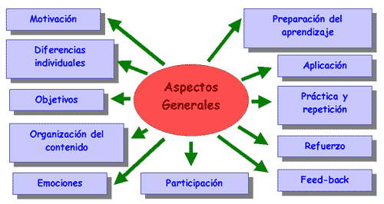

Etapas para el diseño
En el diseño de medios, los principios son similares tanto en el caso de los medios producidos por el profesor y/o alumnos como aquéllos que son realizados por productoras profesionales. Tanto en unos como en otros habrá que cuidar los objetivos que se persiguen y el contexto de integración curricular. En todo caso, hay que reconocer que los elaborados profesionalmente ganan en calidad técnica, son más polivalentes y tenderán a la heterogeneidad, mientras que los autoproducidos estarán mucho más contextualizados y tendrán un alto valor educativo no sólo por la cercanía a los alumnos sino por las ganancias que produce el proceso en el que alumnos y/o profesores se implican para su elaboración.

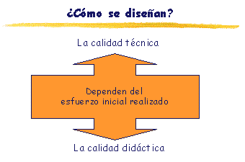

Por tanto, en cuanto al diseño de materiales, es necesario atender a factores relativos a las actividades del proceso de enseñanza y aprendizaje, a los alumnos y a las estrategias didácticas, y, por otro lado, a aspectos como los económicos, técnicos y administrativos. Gallego (1995: 233) hace referencia a que mientras estos últimos son fácilmente cuantificables con un cierto grado de objetividad, los primeros de ellos dependen, en última instancia, del juicio subjetivo de cada profesor, por lo que más que proporcionarles guías o pautas para seleccionar y utilizar medios, habría que examinar la necesidad que plantea a los profesores el vehicular conocimientos, actitudes o procedimientos curriculares concretos y, a partir de ahí, describir, explicar y comprender la búsqueda de los medios para adecuarlos a su expresión.
Teniendo en cuenta que a la hora de hablar del diseño de medios se pueden considerar dos diseños subyacentes:
- Diseño comunicativo.- planificación y elaboración de los procesos de comunicación que se van a producir.
¿qué tipo de información queremos transmitir?
¿cuál será el el canal más adecuado?
¿cómo situar los contenidos informativos?
- Diseño de aprendizaje.- cómo conseguir que se produzcan los aprendizajes que nos interesan.
¿qué objetivos se pretende?
¿cómo organizar el aprendizaje? (contenidos)
¿qué actividades son las más adecuadas?

Definición de nuevas tecnologías
Nos referimos a ellas como una serie de nuevos medios que van desde los hipertextos, los multimedias, Internet, la realidad virtual, o la televisión por satélite. Una característica común que las definen es que estas nuevas tecnologías giran de manera interactiva en torno a las telecomunicaciones, la informática y los audiovisuales y su combinación como son los multimedias.
En la figura que vemos a continuación ofrecemos una representación de cuáles serían las tecnologías que podemos incluir dentro de ellas.
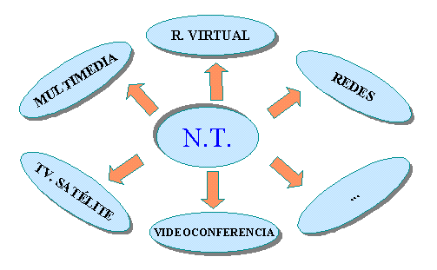

Comunicación visual, audiovisual y multimedia
Superar una visión excesivamente instrumentalista de los medios es una tarea ardua y complicada en una época de profundos cambios tecnológicos y con la aparición constante de nuevos soportes comunicativos. Sin embargo, es importante ir filtrando estas tecnologías para rentabilizarlas educativamente, para explotarlas pedagógicamente, de forma que se integren como elementos curriculares.

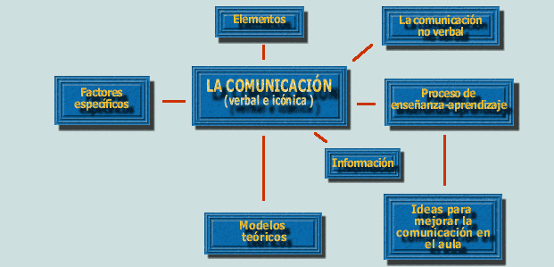

Funciones de la evaluación de medios y materiales de enseñanza
La evaluación de materiales, lo mismo que la de otros elementos curriculares debe de cumplir una serie de principios que de acuerdo con los estándares que propusieron el "Comité conjunto de estándares para la evaluación educativa" (Sanders, 1998), podemos concretarlos en cuatros grandes grupos: utilidad, viabilidad, propiedad y precisión.
Los primeros pretenden asegurar que la evaluación servirá para responder a las necesidades de información de los usuarios; el segundo, que la evaluación se desarrolle en marcos naturales, que los diseños propuestos sean operativos en el contexto práctico y que no consuman más recursos materiales, de personal o tiempo que los necesarios para contestar las preguntas de evaluación; el tercero, que se efectúe de una forma ética; y el último, la evaluación revelará y divulgará información técnicamente adecuada sobre los rasgos que determinan el valor o el mérito del programa evaluado.

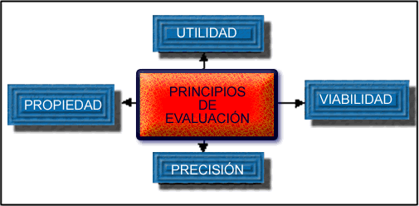
Las funciones que puede cumplir la evaluación son diversas y van desde la formativa, hasta la descriptiva o la de control de calidad y rentabilidad, en el caso de los medios las podemos concretar en las siguientes:
• Adquisición de equipos.
• Búsqueda de criterios para su utilización didáctica.
• Análisis de sus posibilidades cognitivas.
• Mejora de aspectos técnicos y estéticos.
• Adecuación general del material a las características de los receptores.
• Diseño y rediseño de los medios producidos.

